***Java的面向对象特性实验***

**一、个人信息（小作业保留这部分）**

|  |  |
| --- | --- |
| 学号 | 姓名 |
|  |  |

**二、题目**

***实验目标：***

*掌握Java输入输出类；掌握Java输入输出特点；掌握Java输入输出编程方法。*

***实验要求：***

1. *练习PPT中的全部小练习，尝试对小练习中各部分进行修改，并观察修改后的执行效果。*
2. *编写一个程序，程序实现对用户指定的文本文件中的英文字符和字符串的个数进行统计的功能，并将结果根据用户选择输出至结果文件或屏幕。*
3. *构建统计类，该类实现对I/O的操纵；实现对文本文件中英文字符、字符串的统计；实现对统计结果的输出。*
4. *构建测试类，该类实现与用户的交互，向用户提示操作信息，并接收用户的操作请求。*

*程序应具有良好的人机交互性能，即：程序应向用户提示功能说明，并可根据用户的功能选择，执行对应的功能，并给出带详细描述信息的最终执行结果。*

**三、题目分析：**

*对指定文件进行输入后的操作要用输入输出流来进行，将文件中的内容通过字符串的形式保存，通过文件类对文件进行各种操作。用一个类实现对所有字母的查找，一个类实现对字符串的定位查找并统计，一个类进行统计字母，测试类与用户交互。*

**五、关键部分程序实现：**

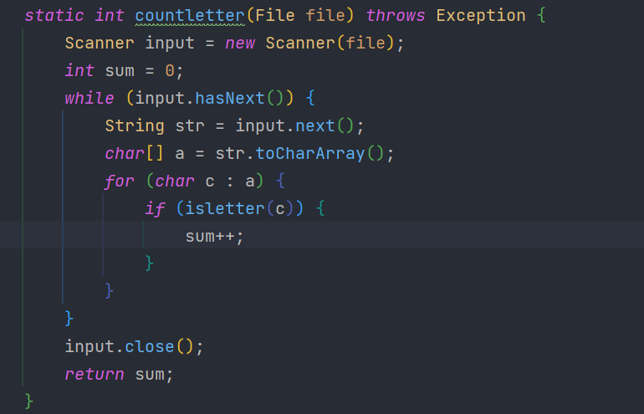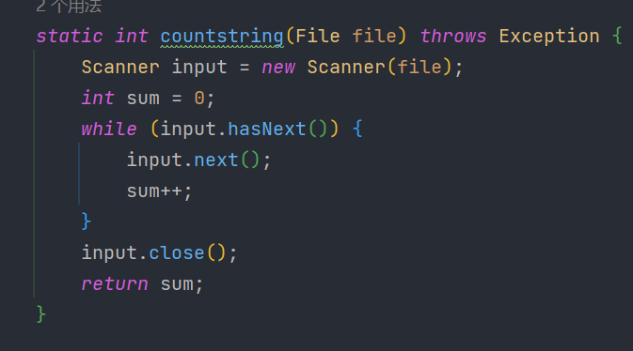

**六、执行结果：**

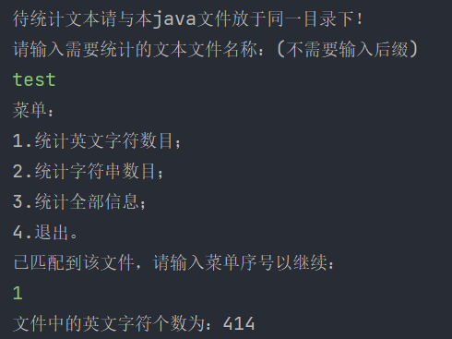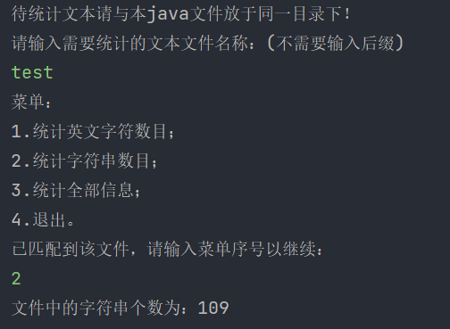

**七、个人总结：**

通过这次实验，学会了对文件的输入输出的io方式进行了学习，对文本操作的方式字符和字符串也有不同。